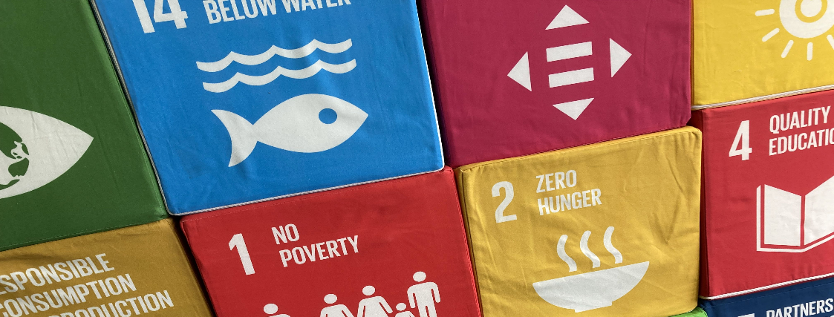
PROJEKTBERICHT
Praxisprojekt
qualifikation N

Name des Projekts

[Text]

Projektteam (und ggf. externe Partner*innen)
Wer hat an eurem Projekt mitgearbeitet? Habt ihr euer Projekt mit externen Partner*innen realisiert? Wer war sonst noch beteiligt?

Teammitglied 1
Name
Vorname
E-Mail
Studiengang
Matrikelnummer
Beginn der qualifikation N (Semester)

Teammitglied 2
Name
Vorname
E-Mail
Studiengang
Matrikelnummer
Beginn der qualifikation N (Semester)
(bei Bedarf weitere Teammitglieder einfügen)

Externe Partner*in
Organisation
Name
Vorname
E-Mail
(bei Bedarf weitere Partner*innen einfügen)

Bestätigung externe Partner*in

Hiermit bestätige ich _____________________ (Name, Vorname Partner*in),
dass __________________________ (Name, Vorname Student*in) im Zeitraum vom _________ bis ________ das hier genannte Projekt in Zusammenarbeit mit unserer Organisation/Initiative/Verein/etc. realisiert hat.

____________________________ _______________________________
Ort, Datum Unterschrift

Bei Zusammenarbeit mit externen Partner*innen: Welche Rolle spielte der*die externe Partner*in in eurem Projekt? Wie war die Arbeitsaufteilung? Welche Absprachen bezüglich der Zusammenarbeit und der Zielerreichung wurden getroffen? Wie verlief die Zusammenarbeit?

[Text]

Projektverlauf [ca. 2000 Zeichen]
Wie verlief euer Projekt? Welche Maßnahmen habt ihr realisiert? Wie war der zeitliche Ablauf? Was habt ihr alles gemacht und realisiert?

[Text]

Zielerreichung und Nachhaltigkeitsimpact [ca. 1000 Zeichen]
Welche (der gesteckten) Ziele habt ihr mit eurem Projekt erreicht? Wie viele Menschen habt ihr mit eurem Angebot erreicht? Konnten Strukturen aufgebaut werden? Welchen (Nachhaltigkeits-)Impact hat euer Projekt generiert? Welchen Beitrag hat euer Projekt zur nachhaltigen Transformation geleistet?

[Text]

Herausforderungen und Hürden [ca. 1000 Zeichen]
Was waren die größten Herausforderungen bei der Realisierung eures Projekts? Gab es Hindernisse und Hürden bei der Erreichung der Projektziele? Wie seid ihr damit umgegangen? Welche Lösungen konnten gefunden werden?

[Text]

Reflexion und Lessons Learned [ca. 3000 Zeichen]
Welche Erkenntnisse hat ihr durch die Planung und Realisierung eures Projekt gewonnen? Gab es Aha-Momente? Was nehmt ihr aus dem Projekt mit? Was habt ihr durch das Projekt gelernt? Welche Tipps würdet ihr anderen qualiN-Teilnehmenden für die Projektphase geben? Was hättet ihr noch für die Planung/Realisierung eures Projekts gebraucht?

[Text]

Fotodokumentation
Bitte schickt uns zusätzlich zu diesem kurzen Bericht 3-5 qualitativ hochwertige Fotos, die die Realisierung eures Projekts darstellen. Falls Personen abgebildet sind, holt euch bitte die schriftliche Einverständniserklärung. Ein Formular hierfür können wir euch gerne zur Verfügung stellen.

Bei Fragen oder Unterstützungsbedarf könnt ihr euch gerne an Barbara Ette wenden:

Barbara Ette
Referentin für Nachhaltigkeit in der Lehre
Stabsstelle Nachhaltigkeit
07531 88 4243
barbara.ette@uni-konstanz.de

